Прокуратура Коченевского района Новосибирской области

**Терроризм** - это идеология насилия и практика воздействия на принятие решения органами государственной власти, органами местного самоуправления или международными организациями, связанные с устрашением населения и (или) иными формами противоправных насильственных действий.

Основным нормативным правовым актом, регулирующим борьбу с терроризмом, является Федеральный закон от 06.03.2006 № 35-ФЗ "О противодействии терроризму»

Противодействие терроризму – главная цель общества и государства

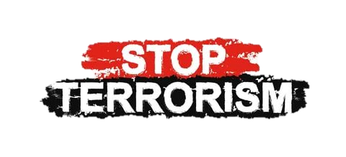



– ст. 239 УК РФ - Организация объединения, посягающего на личность и права граждан – лишение свободы на срок до двух лет.

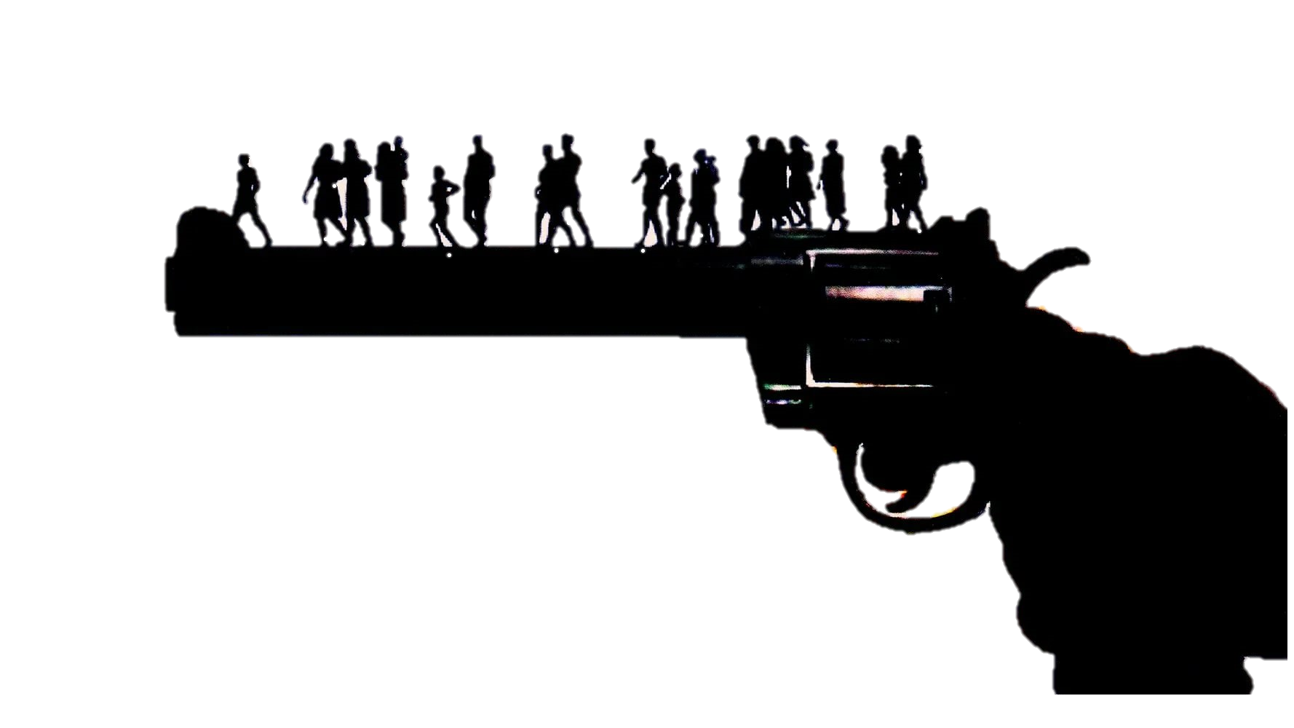

**ТЕРРОРИСТИЧЕСКАЯ ДЕЯТЕЛЬНОСТЬ:**

- организация, планирование, подготовка, финансирование и реализация террористического акта;

- подстрекательство к террористическому акту;

- организация незаконного вооруженного формирования, преступного сообщества, организованной группы для реализации террористического акта;

- вербовку, вооружение, обучение и использование террористов;

- информационное или иное пособничество в планировании, подготовке или реализации террористического акта;

- пропаганду идей терроризма, распространение материалов или информации, призывающих к осуществлению террористической деятельности.

Терроризм уголовно наказуем

***Уголовным кодексом Российской Федерации предусмотрена ответственность за совершение преступлений террористического характера:***

– ст. 205 УК РФ - Террористический акт – пожизненное лишение свободы;

– ст. 205.1 УК РФ - Содействие террористической деятельности – лишение свободы на срок до пятнадцати лет со штрафом в размере до одного миллиона рублей либо в размере заработной платы или иного дохода осужденного за период до пяти лет либо без такового и с ограничением свободы на срок до двух лет либо без такового;

– ст. 205.2 УК РФ - Публичные призывы к осуществлению террористической деятельности или публичное оправдание терроризма – лишение свободы на срок до пяти лет с лишением права занимать определенные должности или заниматься определенной деятельностью на срок до трех лет;

– ст. 206 УК РФ - Захват заложника – пожизненное лишение свободы;

– ст. 207 УК РФ - Заведомо ложное сообщение об акте терроризма – лишение свободы на срок до трех лет;

**ТЕРРОРИСТИЧЕСКИЙ АКТ**

совершение взрыва, поджога или иных действий, устрашающих население и создающих опасность гибели человека, причинения значительного имущественного ущерба либо наступления иных тяжких последствий, в целях дестабилизации деятельности органов власти или международных организаций либо воздействия на принятие ими решений, а также угроза совершения указанных действий в тех же целях

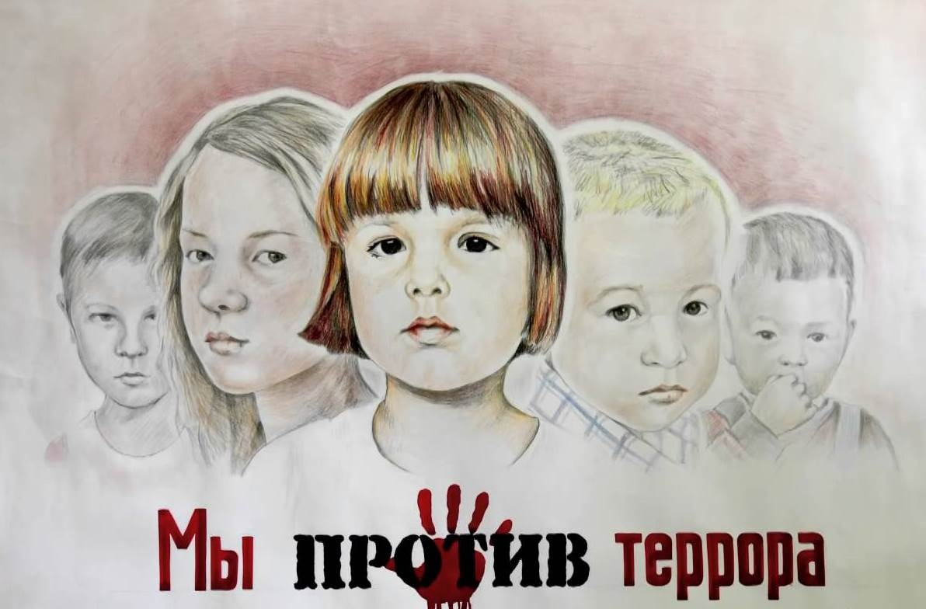

**Заметив подозрительный предмет:**

Не подходите близко к нему, не трогайте руками, сообщите в отдел полиции, ответственным лицам в зданиях массового скопления граждан и не пытайтесь открывать до прибытия представителей МВД и ФСБ России.

**Вас завалило обломками стен:**

1. Успокойтесь, старайтесь дышать глубоко, ровно, не торопитесь.

2. Голосом и стуком привлекайте внимание людей к себе.

3. Если вы находитесь глубоко от поверхности земли, перемещайте влево-вправо любой металлический предмет (кольцо, ключи и т. д.) для обнаружения вас металлоискателем.

4. Если пространство около Вас относительно свободно, не зажигайте спички, свечи – берегите кислород.

5. Продвигайтесь осторожно, стараясь не вызвать нового обвала. Ориентируйтесь по движению воздуха, поступающего снаружи.

6. По возможности укрепите отвисающие балки или потолок с помощью других предметов и дожидайтесь помощи.

**Если произошел взрыв:**

1. Постарайтесь успокоиться и уточнить обстановку.

2. Продвигаться следует осторожно, не трогать поврежденные конструкции, оголившиеся провода.

3. В разрушенном или поврежденном помещении из-за опасности взрыва скопившихся газов нельзя пользоваться открытым пламенем (спички, свечи, факел и т.д.).

4. При задымлении защитите органы дыхания смоченным носовым платком (лоскутом ткани, полотенцем)

5. При наличии пострадавших, примите меры по оказанию первой медицинской помощи и выходу из района

Чтобы не стать жертвой проявления терроризма, будьте бдительны и **ПОМНИТЕ**! Террористические группы могут установить взрывные устройства на объекте в самых неожиданных местах (в подвалах строящегося здания, в общественном транспорте; в местах массового скопления людей, в припаркованных машинах, на рабочих местах т.д.).

Если Вы стали жертвой терроризма:

Правильные, грамотные действия каждого гражданина могут предупредить террористический акт, значительно снизить его последствия, сохранить Вашу жизнь и жизнь других!

